Nor-Shipping 2015

Swedocean tillsammans med Svenskt Marintekniskt Forum fortsätter sitt framgångsrika samarbete från SMM och bjuder nu in till att delta i gemensam svensk paviljong på Nor-Shipping i Oslo 2-5 juni 2015.

Swedocean har fått bekräftelse från Nor-Shipping på 135 kvm i Hall B med layout enligt nedan. Kan utökas! Pris på monterstorlek (i norska kronor) är oförändrat sedan 2013, nämligen:
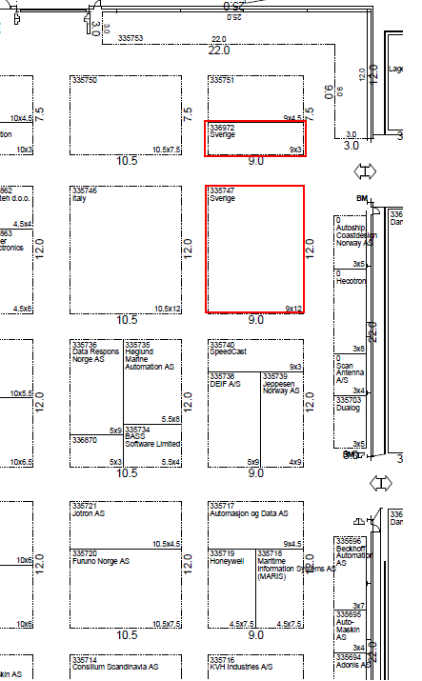
12 kvm 42.000 NOK
15 kvm 52.500
20 kvm 70.000
24 kvm 84.000
Tillkommer gör en kostnad på mellan 50 och 60% för monterbygge och lounge, catering, marknadsföring mm. Kombinationer av dessa montrar är givetvis också en möjlighet. Se bifogat dokument för layout på hela mässan.
Vi kommer avsätta en viss yta för en lounge som ni disponerar tillsammans. Där kommer vi servera förfriskningar och lättare tilltugg och serva er och era kunder på bästa sätt.
Vi kommer att ta emot era anmälningar från och med nu. När ytan bokats upp kallar vi till ett möte för information och en tydligare kostnadsbild.
Båda våra organisationer har redan fått flera förfrågningar om mässan och vi ber er därför anmäla ert intresse i god tid.
Kontaktinformation/bokning
Anmälan om bokning samt önskad monterstorlek görs till Lennart på lennart@breakwater.se, denna kostnad faktureras sedan av mässan direkt till er.
Vid frågor kontakta Eva Errestad: eva.errestad@smtf.se / 0706-419932 eller Lennart Fougelberg 0708-68 45 10.
Vi ser fram emot en stor gemensam svensk satsning på Nor-Shipping 2015!
/ SMTF och Swedocean

